Plaats: Park Mijzijde Kamerik

Deelnemers: …. ouders en … kinderen tussen de 4 en 12 jaar

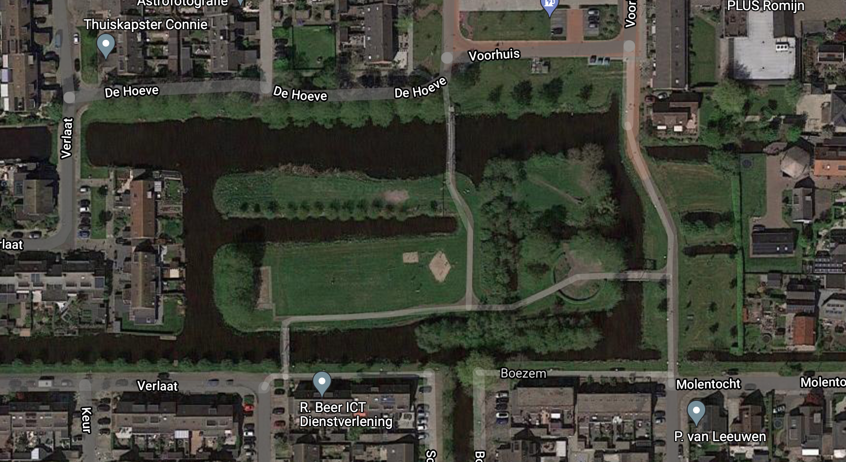

Bij een gezamenlijke rondgang over het schiereiland van de kabelbaan geven de kinderen de volgende problemen en wensen aan:

- Het is er zeer drassig, de meeste tijd van het jaar
- De bramen woekeren en maken een steeds groter deel van het gebied onbespeelbaar
- Op andere plekken zijn het de brandnetels die toegankelijkheid en spel beperken
- De oevers zijn te steil om ermee te spelen
- Ze willen meer bij en in het water spelen

Daarna gaan de kinderen in groepen of alleen bouwen aan verschillende modellen, waarin zij in het klein hun wensen tov de inrichting van speelnatuur op het schiereiland uitbeelden.

Na het bouwen geven de kinderen een rondleiding door hun modeltuintjes, daarbij worden de volgende wensen genoemd:

- Speelbuizen door heuvels (je moet de buis beter niet zien, dan is het spannender)
- Muurtjes om erachter te verstoppen (kunnen van steen of hout zijn)
- Een strandje om met water en zand te rommelen
- Meer eilanden met bomen en struiken, om er op een spannende manier naartoe te gaan en terug
- Een hangbrug/ touwbrug op de plaats waar vroeger de oude brug was
- Stapstenen door het water
- Een trekvlot
- Dingen om te doen, hutten te bouwen
- De kabelbaan verplaatsen? Wellicht over water heen?
- Een insectenhotel en woonplaatsen voor andere dieren, bijvoorbeeld egels
- Open, maar beschutte plekken om zelf spellen te verzinnen,

- Bomen met vruchten, die je kunt eten
- Heuvels om overheen te rennen
- Een zandvlakte
- Hoog gras met bloemen in de zomer, laag gras in de winter
- Levende bomenbrug met touw
- Een klimrek met klimtouwen
- Een slingertouw naar de overkant
- Stapstenen over water naar de overkant
- Een touwladder naar de boomhut
- Tunnel van struiken
- Riviertje met strand om te zwemmen met schelpen
- Kleine boompjes en hoge bomen
- Brede sloot en een plankje er over heen
- Kampvuur met bankjes
- Ingang door een bosje
- Water pompen naar rivier
- Verstoppen in de bloemetjes
- Ladder op een hutje, de andere kant om van het dak is minder steile, om ervan af te glijden
- Een hoge schommel
- Appelbomen
- Brug van takken, die in elkaar groeien
- Een (glazen) buis onder water
- Overkapping met bankje erin en klimplanten erover heen
- Paal of bomen, om erin te klimmen (verontwaardigde opmerking kinderen: de gemeente kapt altijd de onderste takken, die nodig zijn, om in de bomen te klimmen, nu moet je heel gevaarlijk doen, om erin te komen, want klimmen gaan we natuurlijk toch…)
- Drijvend voetbalveld
- Decoratie om het mooi te maken

Op basis van de wensen zouden een aantal randvoorwaarden moeten worden uitgezocht

- Diepte en kwaliteit van de omliggende wateren?

- Eisen aan de oevers ivm onderhoud?

- Wat mag met de aangrenzende eilanden en stukken gebeuren?

- Hoe vaak worden de wilgen geknot?

- Plattegrond met bomen en evt kabels en leidingen voor de ontwerpsessie

